Неделя экологии 05.06.-9.06.2017
Девиз:
Без природы в мире людям
Даже дня прожить нельзя.
Так давайте к ней мы будем
Относиться, как друзья.

Дидактическая игра: "Правила поведения в природе"
Воспитатель перечисляет, что можно делать в лесу, а чего нельзя. Дети в соответствии с этим поднимают соответствующий кружок- Можно (нельзя) ломать ветки;
- оставлять после себя мусор
-любоваться красотой природы;
- разорять гнезда и муравейники;
-фотографировать;
- собирать ягоды;
- уничтожать ядовитые грибы;
- разжигать костры;
- слушать пение птиц и т. д.
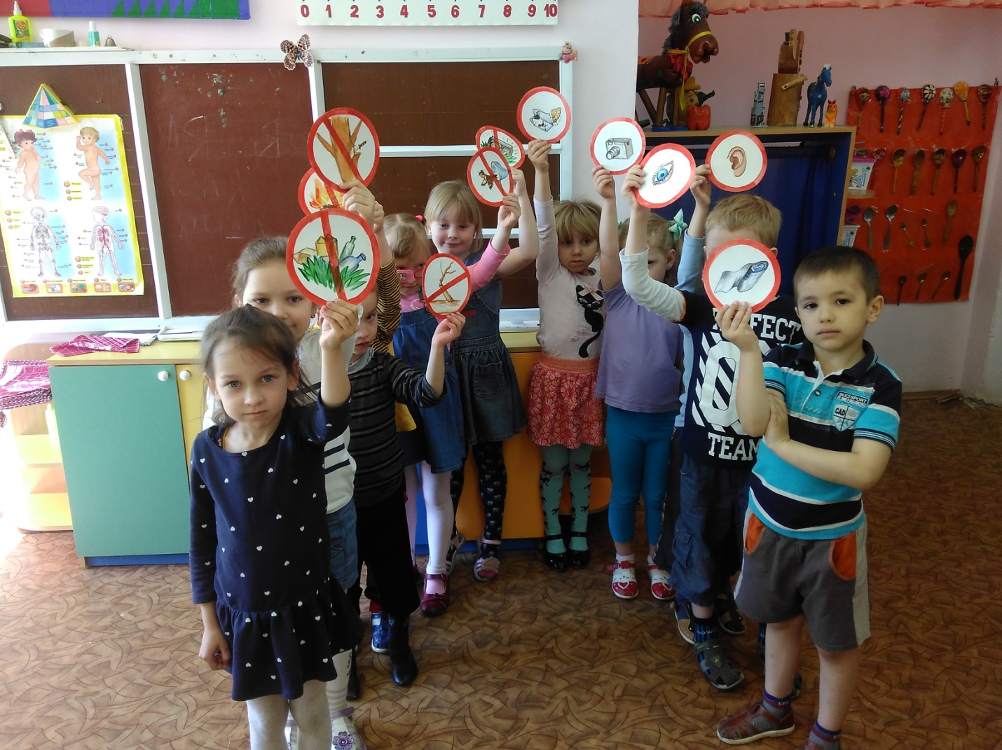

Изготовление поделок из бросового материала

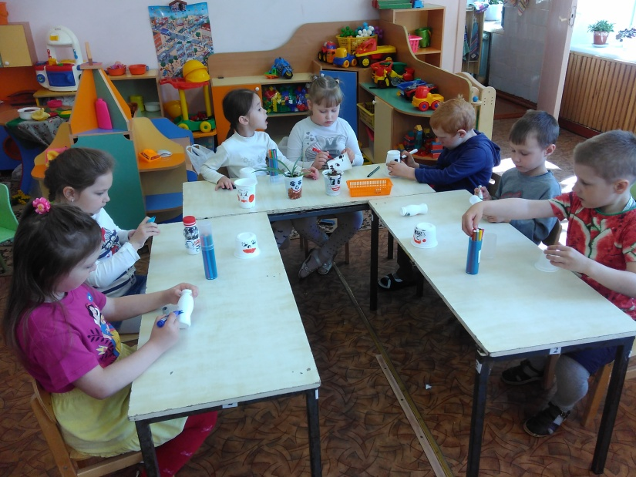

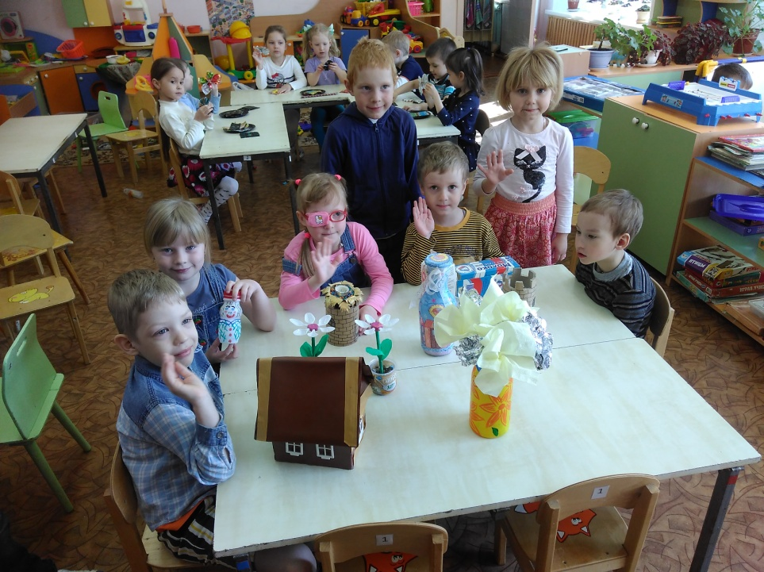

Акция «Сдал батарейку – спас ежика»

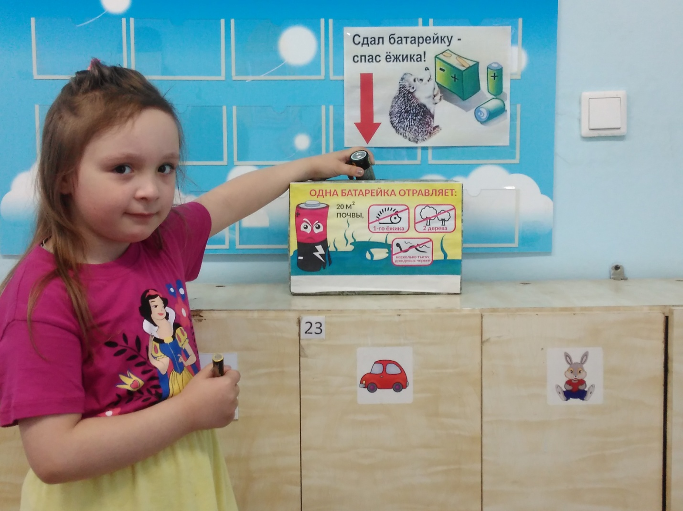

8 июня наша группа приняла участие в дне безопасной езды на велосипеде.
Все ребята принесли кто велосипед, кто самокат, а Полина Г.- ролики и защиту к ним.

Как хорош велосипед!
Проще – механизма нет:
Рама, руль, два колеса,
Вот и все вам чудеса.
Не страшны любые дали,
Только лишь крути педали.
Вертя руль, держась в седле,
Езди по родной Земле.
Нет расхода на бензин,
Это ведь не лимузин.
Экология в порядке,
И не надо физзарядки.
У кого есть интерес –
Легко сбросит лишний вес.
Так, что с самых юных лет
Оседлай велосипед.
Безопасная езда.

